Министерство науки и высшего образования Российской Федерации
Федеральное государственное бюджетное образовательное учреждение
высшего образования
«КУБАНСКИЙ ГОСУДАРСТВЕННЫЙ УНИВЕРСИТЕТ»
(ФГБОУ ВО «КубГУ»)

Факультет компьютерных технологий и прикладной математики
Кафедра вычислительных технологий

ЛАБОРАТОРНАЯ РАБОТА №4
Дисциплина: Управление информацией
Тема: «Oracle. Создание, изменение и удаление»

Работу выполнил: ______________________________________ А. Г. Ахвердян

Направление подготовки: 02.03.02 Фундаментальная информатика и информационные технологии

Преподаватель: ________________________________________ А. А. Яхонтов

Ход работы
Первым шагом необходимо создать базу данных по заданной предметной области.
Вариант 3. Предметная область – здравоохранение.
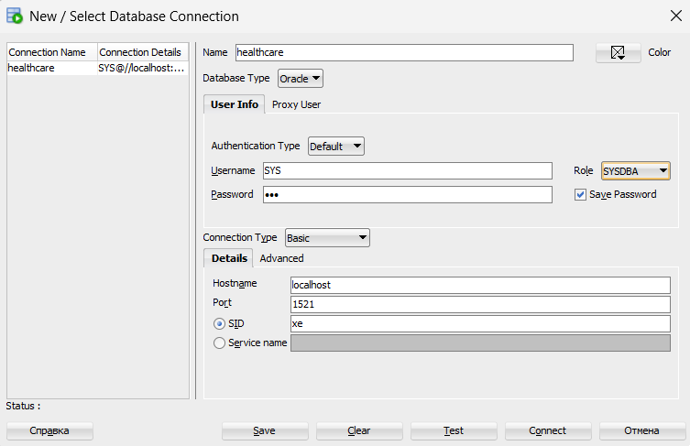
Рисунок 1 – Создание базы данных healthcare

Далее, необходимо создать 10 таблиц и в каждой из них не менее 500 записей, и 5000 записей в любой одной таблице. У каждой таблицы должно быть от 5 до 10 атрибутов.
Таблица №1 – Patients. Атрибуты: Patient_ID (PK), First_Name, Last_Name, Date_Birth, Sex, Phone_Number, Adress.
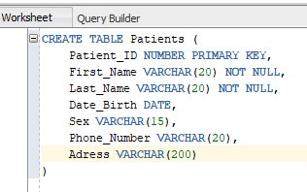
Рисунок 2 – Инициализация таблицы Patients.

Таблица №2 – Medical_Staff. Атрибуты: Staff_ID (PK), First_Name, Last_Name, Specialization, Phone_Number, Work_Experience.
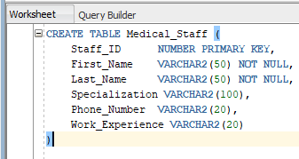
Рисунок 3 – Инициализация таблицы Medical_Staff.

Таблица №3 – Appointments. Атрибуты: Appointment_ID (PK), Patient_ID (FK), Staff_ID (FK), Appointment_Date, Appointment_Time.
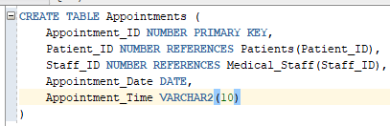
Рисунок 4 – Инициализация таблицы Appointments.

Таблица №4 – Diagnoses. Атрибуты: Diagnosis_ID (PK), Diagnosis_Code, Diagnosis_Name, Diagnosis_Description, Danger_level.
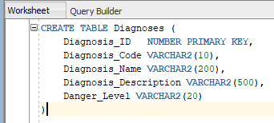
Рисунок 5 – Инициализация таблицы Diagnoses.

Таблица №5 – Patient_Diagnoses. Атрибуты: Record_ID (PK), Patient_ID (FK), Diagnosis_ID (FK), Staff_ID (FK), Date_Diagnosed.
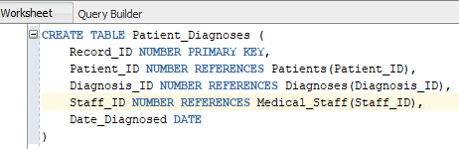
Рисунок 6 – Инициализация таблицы Patient_Diagnoses.

Таблица №6 – Treatments. Атрибуты: Treatment_ID (PK), Treatment_Name, Treatment _Duration, Treatment _Cost, Departament.
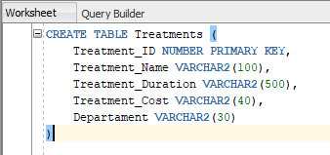
Рисунок 7 – Инициализация таблицы Treatments.

Таблица №7 – Prescriptions. Атрибуты: Prescription_ID (PK), Patient_ID (FK), Staff_ID (FK), Medication_Name, Frequency, Start_Date, End_Date.
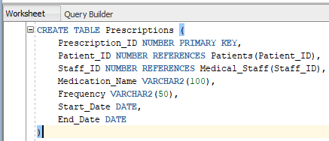
Рисунок 8 – Инициализация таблицы Prescriptions.

Таблица №8 – Wards. Атрибуты: Ward_ID (PK), Ward_Number, Ward_Type, Ward_Capacity, Floor.
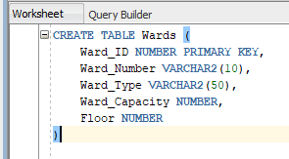
Рисунок 9 – Инициализация таблицы Wards.

Таблица №9 – Hospitalizations. Атрибуты: Hospitalization_ID (PK), Patient_ID (FK), Ward_ID (FK), Admission_Date, Discharge_Date.
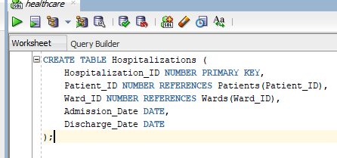
Рисунок 10 – Инициализация таблицы Hospitalizations.

Таблица №10 – Medical_Records. Атрибуты: Record_ID (PK), Patient_ID (FK), Staff_ID (FK), Record_Date, Symptoms, Examination_Findings.
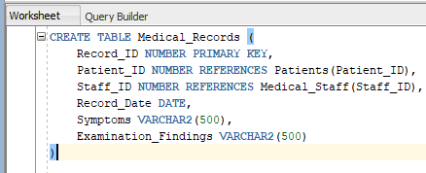
Рисунок 11 – Инициализация таблицы Medical_Records.

Теперь необходимо в каждой из таблиц создать не менее 500 записей, и 5000 записей в одной из них. Добавим 5000 записей в таблицу Patients.
Для этого мы используем скрипт на python:
import oracledb
import random
from datetime import datetime, timedelta
from faker import Faker
from datetime import date
fake = Faker('ru_RU')
connection = oracledb.connect(
user="SYS",
password="123",
dsn="localhost:1521/XE",
mode=oracledb.AUTH_MODE_SYSDBA
)
cursor = connection.cursor()
def generate_patients(count=5000):
print("Генерация пациентов...")
for i in range(1, count + 1):
first_name = fake.first_name()
last_name = fake.last_name()
date_birth = fake.date_between(start_date='-90y', end_date='-18y')
sex = random.choice(['М', 'Ж'])
phone_number = fake.phone_number()
adress = fake.address().replace("\n", ", ")[:200]
cursor.execute("""
INSERT INTO patients (patient_id, first_name, last_name, date_birth, sex, phone_number, adress)
VALUES (:1, :2, :3, TO_DATE(:4, 'YYYY-MM-DD'), :5, :6, :7)
""", (i, first_name, last_name, date_birth.strftime('%Y-%m-%d'), sex, phone_number, adress))
if i % 500 == 0:
print(f"Добавлено {i} пациентов")
connection.commit()
print(f"Всего добавлено {count} пациентов")
def generate_medical_staff(count=500):
print("Генерация медицинского персонала...")
specializations = ['Терапевт', 'Хирург', 'Кардиолог', 'Невролог', 'Педиатр',
'Ортопед', 'Офтальмолог', 'Стоматолог', 'Гинеколог', 'Уролог']
for i in range(1, count + 1):
first_name = fake.first_name()
last_name = fake.last_name()
specialization = random.choice(specializations)
phone_number = fake.phone_number()
work_experience = str(random.randint(1, 35))
cursor.execute("""
INSERT INTO medical_staff (staff_id, first_name, last_name, specialization, phone_number, work_experience)
VALUES (:1, :2, :3, :4, :5, :6)
""", (i, first_name, last_name, specialization, phone_number, work_experience))
connection.commit()
print(f"Добавлено {count} сотрудников")
def generate_diagnoses(count=500):
print("Генерация диагнозов...")
base_diagnoses = [
('J06.9', 'Острая инфекция верхних дыхательных путей', 'ОРВИ, простуда', 'Низкий'),
('I10', 'Эссенциальная гипертензия', 'Первичная гипертония', 'Средний'),
('E11.9', 'Сахарный диабет 2 типа', 'Инсулиннезависимый диабет', 'Высокий'),
('M54.5', 'Боль в пояснице', 'Люмбаго', 'Низкий'),
('J45', 'Астма', 'Бронхиальная астма', 'Средний'),
('K21.9', 'Гастроэзофагеальный рефлюкс', 'Рефлюксная болезнь', 'Низкий'),
('I20.9', 'Стенокардия', 'Грудная жаба', 'Высокий'),
('J18.9', 'Пневмония', 'Воспаление легких', 'Высокий'),
('F41.9', 'Тревожное расстройство', 'Тревога, панические атаки', 'Средний'),
('L20.9', 'Атопический дерматит', 'Аллергический дерматит', 'Низкий')
]
for i, (code, name, desc, danger) in enumerate(base_diagnoses, 1):
cursor.execute("""
INSERT INTO diagnoses (diagnosis_id, diagnosis_code, diagnosis_name, diagnosis_description, danger_level)
VALUES (:1, :2, :3, :4, :5)
""", (i, code, name, desc, danger))
for i in range(len(base_diagnoses) + 1, count + 1):
code = f'{random.choice(["A", "B", "C", "D", "E", "F", "G", "H", "I", "J", "K", "L", "M"])}{random.randint(10, 99)}.{random.randint(0, 9)}'
name = f'Диагноз {fake.word().capitalize()}'
description = f'Описание {fake.sentence()}'
danger = random.choice(['Низкий', 'Средний', 'Высокий'])
cursor.execute("""
INSERT INTO diagnoses (diagnosis_id, diagnosis_code, diagnosis_name, diagnosis_description, danger_level)
VALUES (:1, :2, :3, :4, :5)
""", (i, code, name, description, danger))
connection.commit()
print(f"Добавлено {count} диагнозов")
def generate_treatments(count=500):
print("Генерация процедур и лечения...")
base_treatments = [
('Рентген грудной клетки', '30 минут', '1500', 'Рентгенология'),
('Анализ крови', '15 минут', '800', 'Лаборатория'),
('Физиотерапия', '45 минут', '1200', 'Физиотерапия'),
('УЗИ брюшной полости', '40 минут', '2000', 'Ультразвуковая диагностика'),
('Массаж спины', '60 минут', '1800', 'Реабилитация'),
('ЭКГ', '20 минут', '900', 'Кардиология'),
('Ингаляция', '25 минут', '600', 'Пульмонология'),
('Перевязка', '15 минут', '400', 'Хирургия'),
('Консультация специалиста', '30 минут', '2500', 'Терапия'),
('Капельница', '90 минут', '1500', 'Процедурный кабинет')
]
for i, (name, duration, cost, dept) in enumerate(base_treatments, 1):
cursor.execute("""
INSERT INTO treatments (treatment_id, treatment_name, treatment_duration, treatment_cost, department)
VALUES (:1, :2, :3, :4, :5)
""", (i, name, duration, cost, dept))
for i in range(len(base_treatments) + 1, count + 1):
name = f'{fake.word().capitalize()} {random.choice(["терапия", "процедура", "обследование", "анализ"])}'
duration = f'{random.randint(15, 120)} минут'
cost = str(random.randint(500, 5000))
department = random.choice(['Терапия', 'Хирургия', 'Лаборатория', 'Диагностика', 'Реабилитация'])
cursor.execute("""
INSERT INTO treatments (treatment_id, treatment_name, treatment_duration, treatment_cost, department)
VALUES (:1, :2, :3, :4, :5)
""", (i, name, duration, cost, department))
connection.commit()
print(f"Добавлено {count} процедур")
def generate_wards(count=500):
print("Генерация палат...")
for i in range(1, count + 1):
ward_number = f'{random.randint(1, 5)}{str(i).zfill(2)}'
ward_type = random.choice(
['Общая', 'Одноместная', 'Двухместная', 'Люкс', 'Послеоперационная', 'Интенсивной терапии'])
ward_capacity = random.randint(1, 6)
floor = random.randint(1, 10)
cursor.execute("""
INSERT INTO wards (ward_id, ward_number, ward_type, ward_capacity, floor)
VALUES (:1, :2, :3, :4, :5)
""", (i, ward_number, ward_type, ward_capacity, floor))
connection.commit()
print(f"Добавлено {count} палат")
def generate_appointments(count=500):
print("Генерация приемов...")
cursor.execute("SELECT patient_id FROM patients WHERE ROWNUM <= 1000")
patient_ids = [row[0] for row in cursor.fetchall()]
cursor.execute("SELECT staff_id FROM medical_staff")
staff_ids = [row[0] for row in cursor.fetchall()]
for i in range(1, count + 1):
patient_id = random.choice(patient_ids)
staff_id = random.choice(staff_ids)
appointment_date = fake.date_between(start_date='-30d', end_date='+30d')
appointment_time = f"{random.randint(8, 18)}:{random.choice(['00', '15', '30', '45'])}"
cursor.execute("""
INSERT INTO appointments (appointment_id, patient_id, staff_id, appointment_date, appointment_time)
VALUES (:1, :2, :3, TO_DATE(:4, 'YYYY-MM-DD'), :5)
""", (i, patient_id, staff_id, appointment_date.strftime('%Y-%m-%d'), appointment_time))
connection.commit()
print(f"Добавлено {count} приемов")
def generate_patient_diagnoses(count=500):
print("Генерация диагнозов пациентов...")
cursor.execute("SELECT patient_id FROM patients WHERE ROWNUM <= 1000")
patient_ids = [row[0] for row in cursor.fetchall()]
cursor.execute("SELECT staff_id FROM medical_staff")
staff_ids = [row[0] for row in cursor.fetchall()]
cursor.execute("SELECT diagnosis_id FROM diagnoses")
diagnosis_ids = [row[0] for row in cursor.fetchall()]
for i in range(1, count + 1):
patient_id = random.choice(patient_ids)
diagnosis_id = random.choice(diagnosis_ids)
staff_id = random.choice(staff_ids)
date_diagnosed = fake.date_between(start_date='-365d', end_date='today')
cursor.execute("""
INSERT INTO patient_diagnoses (record_id, patient_id, diagnosis_id, staff_id, date_diagnosed)
VALUES (:1, :2, :3, :4, TO_DATE(:5, 'YYYY-MM-DD'))
""", (i, patient_id, diagnosis_id, staff_id, date_diagnosed.strftime('%Y-%m-%d')))
connection.commit()
print(f"Добавлено {count} диагнозов пациентов")
def generate_prescriptions(count=500):
print("Генерация назначений...")
cursor.execute("SELECT patient_id FROM patients WHERE ROWNUM <= 1000")
patient_ids = [row[0] for row in cursor.fetchall()]
cursor.execute("SELECT staff_id FROM medical_staff")
staff_ids = [row[0] for row in cursor.fetchall()]
medications = ['Парацетамол', 'Ибупрофен', 'Амоксициллин', 'Амлодипин', 'Метформин',
'Аторвастатин', 'Омепразол', 'Сальбутамол', 'Диклофенак', 'Лозартан']
for i in range(1, count + 1):
patient_id = random.choice(patient_ids)
staff_id = random.choice(staff_ids)
medication_name = random.choice(medications)
frequency = random.choice(['1 раз в день', '2 раза в день', '3 раза в день', 'по необходимости'])
start_date = fake.date_between(start_date='-30d', end_date='today')
end_date = start_date + timedelta(days=random.randint(7, 90))
cursor.execute("""
INSERT INTO prescriptions (prescription_id, patient_id, staff_id, medication_name, frequency, start_date, end_date)
VALUES (:1, :2, :3, :4, :5, TO_DATE(:6, 'YYYY-MM-DD'), TO_DATE(:7, 'YYYY-MM-DD'))
""", (i, patient_id, staff_id, medication_name, frequency, start_date.strftime('%Y-%m-%d'),
end_date.strftime('%Y-%m-%d')))
connection.commit()
print(f"Добавлено {count} назначений")
def generate_hospitalizations(count=500):
print("Генерация госпитализаций...")
cursor.execute("SELECT patient_id FROM patients WHERE ROWNUM <= 1000")
patient_ids = [row[0] for row in cursor.fetchall()]
cursor.execute("SELECT ward_id FROM wards")
ward_ids = [row[0] for row in cursor.fetchall()]
for i in range(1, count + 1):
patient_id = random.choice(patient_ids)
ward_id = random.choice(ward_ids)
admission_date = fake.date_between(start_date='-60d', end_date='today')
if random.random() < 0.8:
discharge_date = admission_date + timedelta(days=random.randint(1, 21))
cursor.execute("""
INSERT INTO hospitalizations (hospitalization_id, patient_id, ward_id, admission_date, discharge_date)
VALUES (:1, :2, :3, TO_DATE(:4, 'YYYY-MM-DD'), TO_DATE(:5, 'YYYY-MM-DD'))
""", (i, patient_id, ward_id, admission_date.strftime('%Y-%m-%d'), discharge_date.strftime('%Y-%m-%d')))
else:
cursor.execute("""
INSERT INTO hospitalizations (hospitalization_id, patient_id, ward_id, admission_date, discharge_date)
VALUES (:1, :2, :3, TO_DATE(:4, 'YYYY-MM-DD'), NULL)
""", (i, patient_id, ward_id, admission_date.strftime('%Y-%m-%d')))
connection.commit()
print(f"Добавлено {count} госпитализаций")
def generate_medical_records(count=500):
print("Генерация медицинских записей...")
cursor.execute("SELECT patient_id FROM patients WHERE ROWNUM <= 1000")
patient_ids = [row[0] for row in cursor.fetchall()]
cursor.execute("SELECT staff_id FROM medical_staff")
staff_ids = [row[0] for row in cursor.fetchall()]
symptoms_list = [
'Головная боль, головокружение',
'Кашель, насморк, температура',
'Боль в груди, одышка',
'Тошнота, рвота, диарея',
'Боль в суставах, ограничение движений',
'Слабость, утомляемость',
'Сыпь, зуд кожи',
'Боль в животе, изжога'
]
for i in range(1, count + 1):
patient_id = random.choice(patient_ids)
staff_id = random.choice(staff_ids)
record_date = fake.date_between(start_date='-365d', end_date='today')
symptoms = random.choice(symptoms_list)
examination_findings = f'Результаты обследования: {fake.sentence()}'
cursor.execute("""
INSERT INTO medical_records (record_id, patient_id, staff_id, record_date, symptoms, examination_findings)
VALUES (:1, :2, :3, TO_DATE(:4, 'YYYY-MM-DD'), :5, :6)
""", (i, patient_id, staff_id, record_date.strftime('%Y-%m-%d'), symptoms, examination_findings))
connection.commit()
print(f"Добавлено {count} медицинских записей")
def main():
try:
generate_patients(5000)
generate_medical_staff(500)
generate_diagnoses(500)
generate_treatments(500)
generate_wards(500)
generate_appointments(500)
generate_patient_diagnoses(500)
generate_prescriptions(500)
generate_hospitalizations(500)
generate_medical_records(500)
print("- 5000 пациентов")
print("- 500 медицинских сотрудников")
print("- 500 диагнозов")
print("- 500 процедур лечения")
print("- 500 палат")
print("- 500 приемов")
print("- 500 диагнозов пациентов")
print("- 500 назначений")
print("- 500 госпитализаций")
print("- 500 медицинских записей")
except Exception as e:
print(f"Ошибка: {e}")
connection.rollback()
finally:
cursor.close()
connection.close()
if __name__ == "__main__":
main()

Далее, внесем, изменим и удалим 10 записей в каждой таблице.
Добавление. Структура кода для добавления записей в таблицу:
INSERT INTO «название таблицы» (атрибут,..,атрибут) VALUES (данные,.., ' данные');
COMMIT;

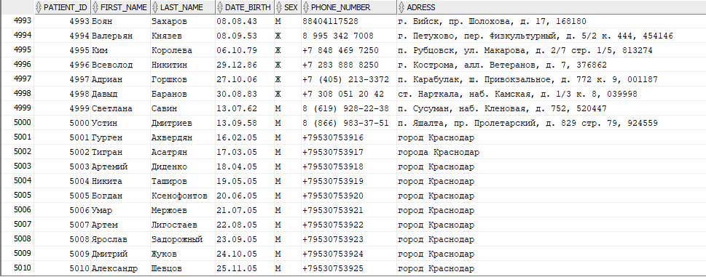
Рисунок 12 – Результат добавление записей в таблицу Patients

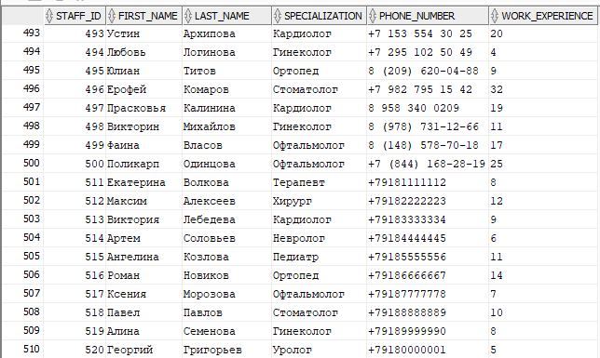
Рисунок 13 – Результат добавление записей в таблицу Medical_Staff

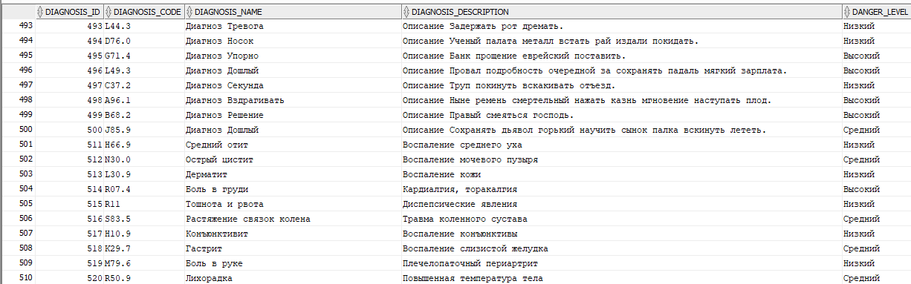
Рисунок 14 – Результат добавление записей в таблицу Diagnoses

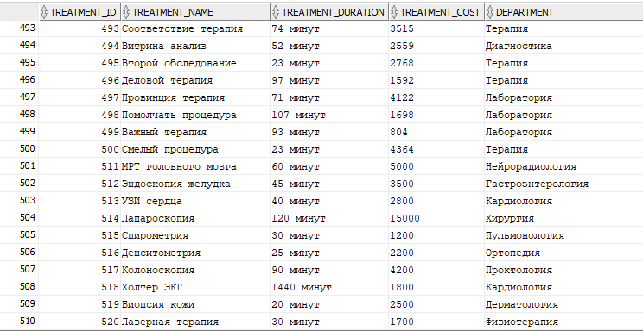
Рисунок 15 – Результат добавление записей в таблицу Treatments

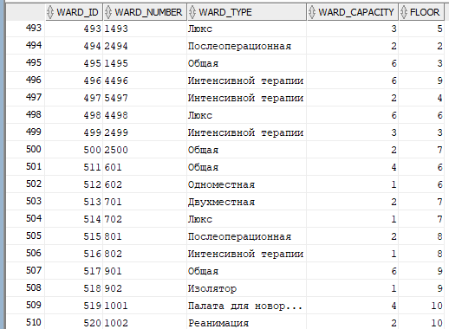
Рисунок 16 – Результат добавление записей в таблицу Wards

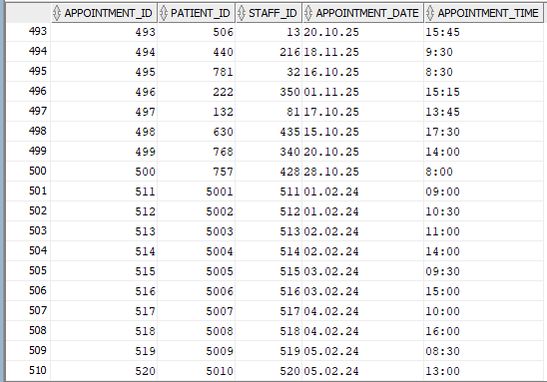
Рисунок 17 – Результат добавление записей в таблицу Appointments

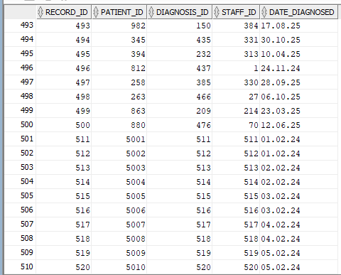
Рисунок 18 – Результат добавление записей в таблицу Patient_Diagnoses

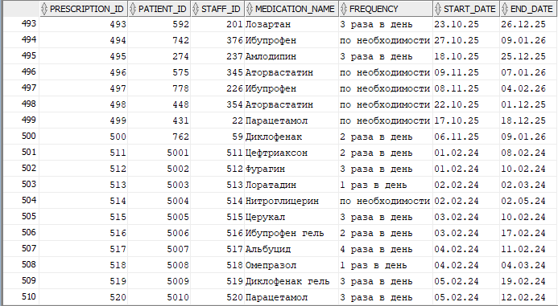
Рисунок 19 – Результат добавление записей в таблицу Prescriptions

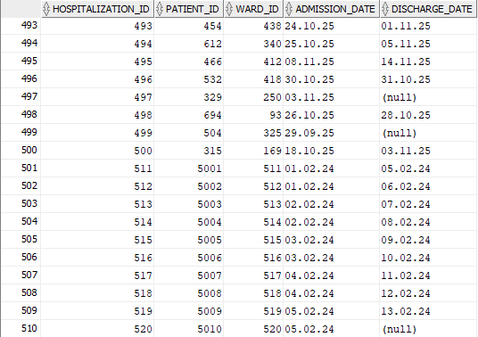
Рисунок 20 – Результат добавление записей в таблицу Hospitalizations

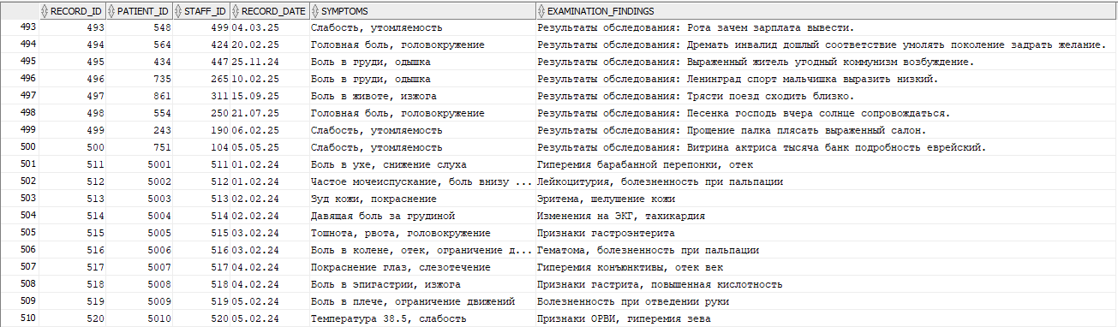
Рисунок 21 – Результат добавление записей в таблицу Medical_Records

Изменение. Структура кода для изменения записей в таблицах:
UPDATE «название таблицы» SET «атрибут» = «новые данные» WHERE «условие для выбора строк»
COMMIT;

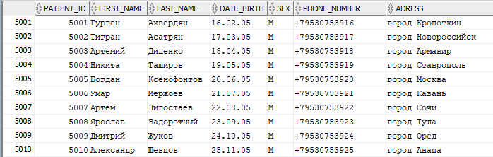
Рисунок 22 – Результат изменения записей в таблице Patients

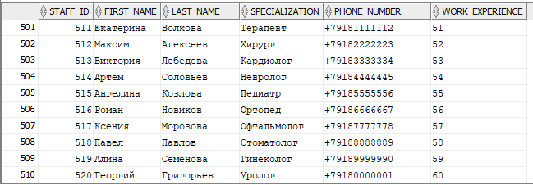
Рисунок 23 – Результат изменения записей в таблице Medical_Staff

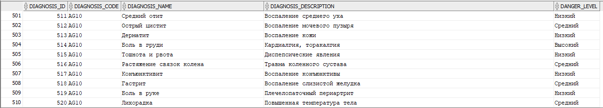
Рисунок 24 – Результат изменения записей в таблице Diagnoses

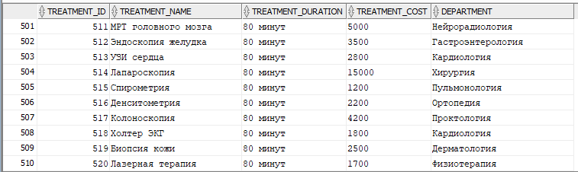
Рисунок 25 – Результат изменения записей в таблице Treatments

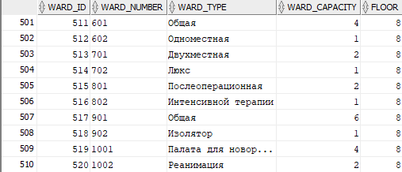
Рисунок 26 – Результат изменения записей в таблице Wards

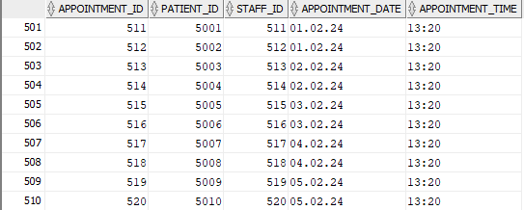
Рисунок 27 – Результат изменения записей в таблице Appointments

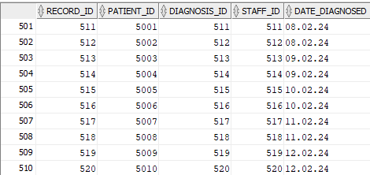
Рисунок 28 – Результат изменения записей в таблице Patient_Diagnoses

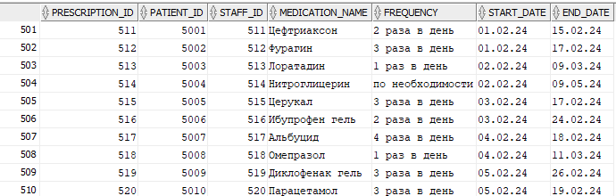
Рисунок 29 – Результат изменения записей в таблице Prescriptions

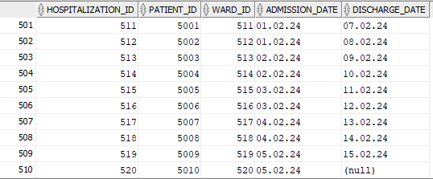
Рисунок 30 – Результат изменения записей в таблице Hospitalizations

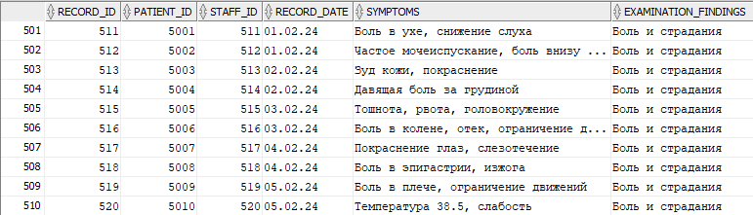
Рисунок 31 – Результат изменение записей в таблице Medical_Records

Теперь было необходимо придумать правило изменения записи в рамках одной таблицы. Возьмем таблицу Medical_Staff.
Условие: UPDATE Medical_Staff SET phone_number = 'не указан' WHERE TO_NUMBER(Work_Experience) > 50;
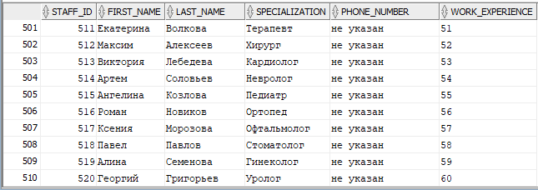
Рисунок 32 – Результат изменения данных по условию в таблице Medical_Staff

Удаление. Структура кода для добавления записей в таблицу:
DELETE FROM «название таблицы» WHERE «условие для выбора строк»;
COMMIT;

Здесь также было необходимо придумать правило, но теперь уже удаления записей в рамках одной таблицы. Возьмем таблицу Patients.
Условие: DELETE FROM patients WHERE patient_id > 5000;
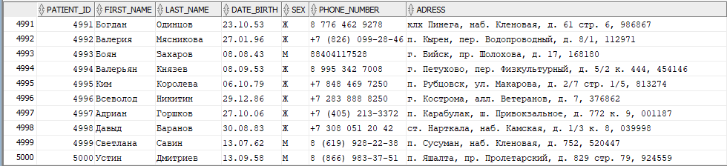
Рисунок 33 – Результат удаления записей в таблице Patients

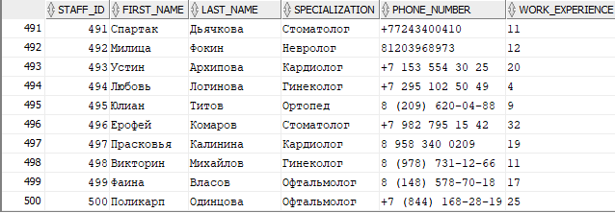
Рисунок 34 – Результат удаления записей в таблице Medical_Staff

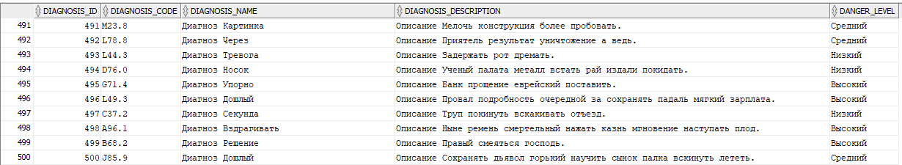
Рисунок 35 – Результат удаления записей в таблице Diagnoses

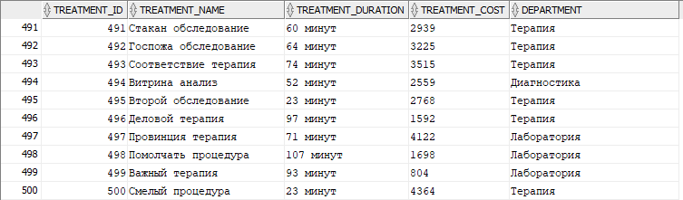
Рисунок 36 – Результат удаления записей в таблице Treatments

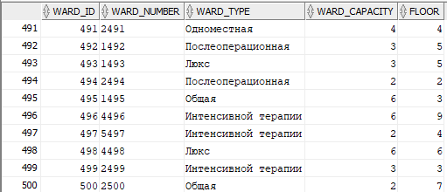
Рисунок 37 – Результат удаления записей в таблице Wards

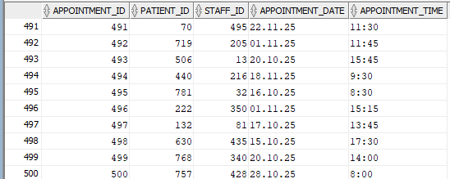
Рисунок 38 – Результат удаления записей в таблице Appointments

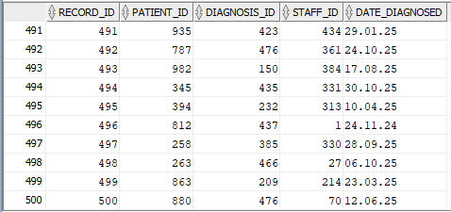
Рисунок 39 – Результат удаления записей в таблице Patient_Diagnoses

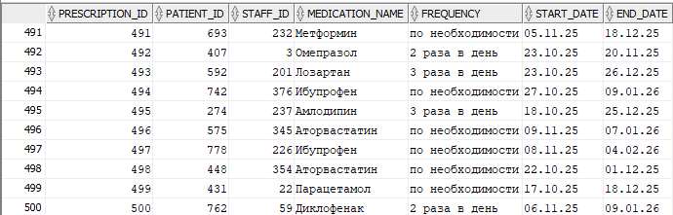
Рисунок 40 – Результат удаления записей в таблице Prescriptions

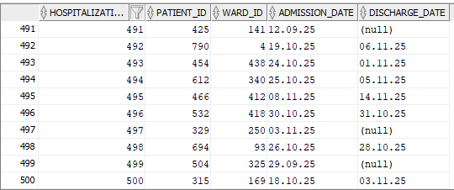
Рисунок 41 – Результат удаления записей в таблице Hospitalizations

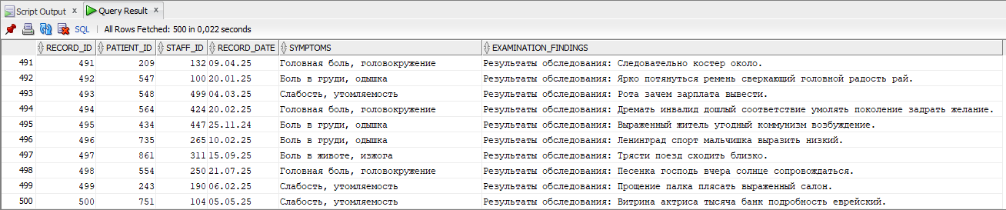
Рисунок 42 – Результат удаления записей в таблице Medical_Records

ERD диаграмма сделанной базы данных
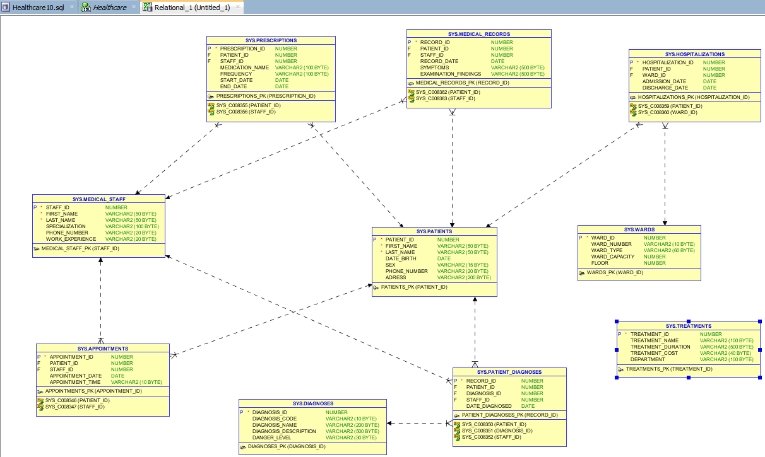
Рисунок 43 – ERD диаграмма

Последним заданием было необходимо придумать 10 выборок, результат которых имеет смысл и не повторяется
Выборка для таблицы Appointments: select * from appointments where appointment_time = '16:15'
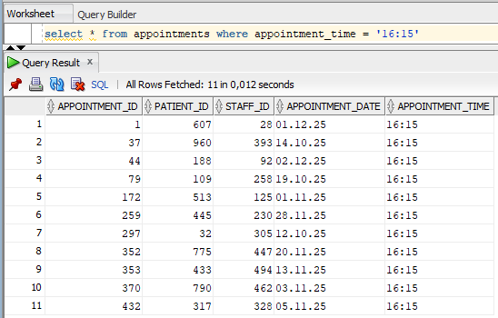
Рисунок 44 – Результат выборки для таблицы Appointments

Выборка для таблицы Diagnoses: select * from diagnoses where danger_level = 'Низкий' or danger_level = 'Высокий'
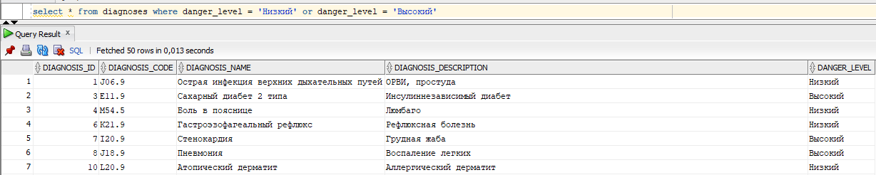
Рисунок 45 – Результат выборки для таблицы Diagnoses

Выборка для таблицы Hospitalizations: select * from Hospitalizations where admission_date < DATE '2025-10-12'
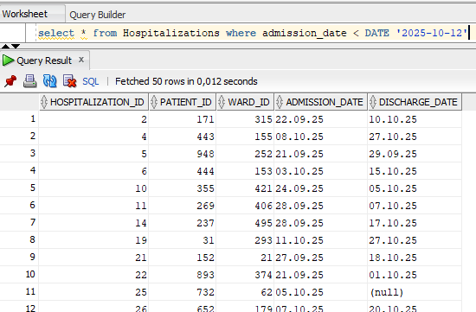
Рисунок 46 – Результат выборки для таблицы Hospitalizations

Выборка для таблицы Medical_Records: select * from medical_records where symptoms = 'Боль в груди, одышка' and record_date < DATE '2025-10-16'
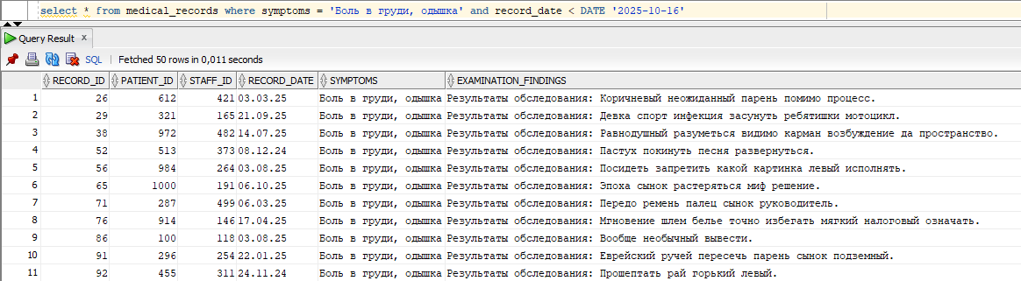
Рисунок 47 – Результат выборки для таблицы Medical_Records

Выборка для таблицы Medical_Staff: select first_name, last_name from medical_staff where TO_NUMBER(work_experience) < 26
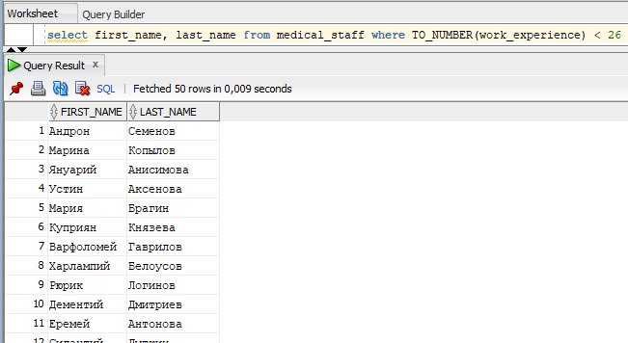
Рисунок 48 – Результат выборки для таблицы Medical_Staff.

Выборка для таблицы Patient_Diagnoses: select patient_id, diagnosis_id from patient_diagnoses where MOD(staff_id, 2) = 0;
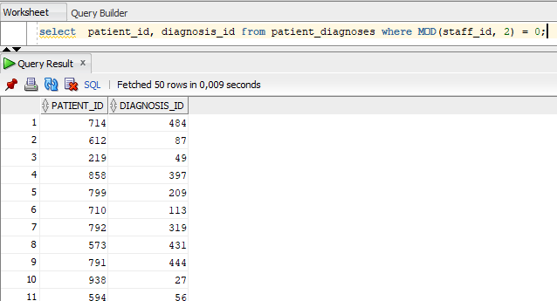
Рисунок 49 – Результат выборки для таблицы Patient_Diagnoses

Выборка для таблицы Patients: SELECT patient_id, first_name, last_name FROM patients WHERE MOD(patient_id, 11) = 0;
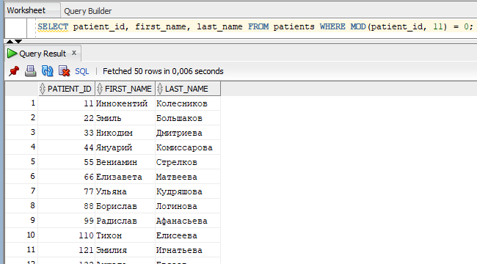
Рисунок 50 – Результат выборки для таблицы Patients

Выборка для таблицы Prescription: SELECT medication_name, frequency, start_date, end_date FROM prescriptions WHERE end_date - start_date > 30;
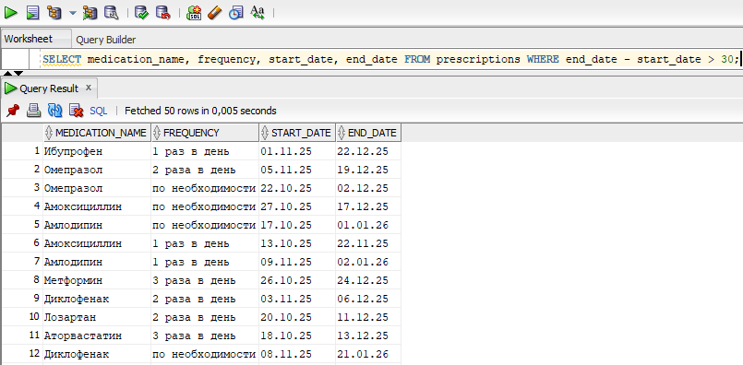
Рисунок 51 – Результат выборки для таблицы Prescription

Выборка для таблицы Treatments: SELECT treatment_name FROM treatments WHERE MOD(treatment_cost, 100) = 0;
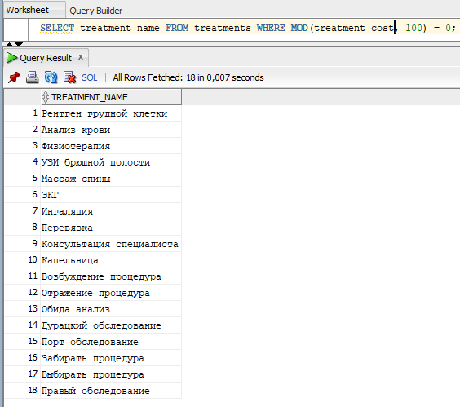
Рисунок 52 – Результат выборки для таблицы Treatments

Выборка для таблицы Wards: SELECT ward_number FROM wards WHERE MOD(floor, 2) = 1;
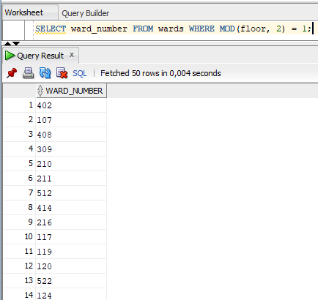
Рисунок 53 – Результат выборки для таблицы Wards

